附件2

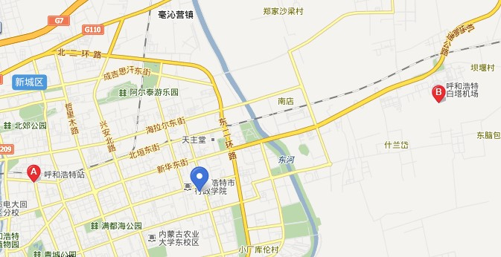

内蒙古天和国际大酒店位于内蒙古呼和浩特市乌兰察布东街27号，农牧大厦旁边；
酒店周边有园艺所、万达广场、保利大剧院、内蒙古博物馆、内蒙古国际会展中心；
飞机场到酒店9公里 打车约15分钟， 打车需30元左右；
火车站到酒店距离约5公里，公交车可乘坐29路 打车大约15元。
酒店前台电话：0471---3307771、0471---3307772
总机电话： 0471---3307777
旅行社负责人：王静波 15611355751

5

